JAVA BACKEND · POSTGRESQL · EXECUTION PLANS
MERGE JOIN: один ключ, два потока
Логика указателей на примере customers (одна строка на id) и orders (много заказов на customer_id).
SELECT c.name, o.id AS order_id
FROM customers c JOIN orders o ON c.id = o.customer_id;

ВАЖНО Сортировка идёт по JOIN KEY: c.id и o.customer_id, а не по o.id. Номера заказов могут быть совершенно разными.
01 Как получаются два отсортированных входа
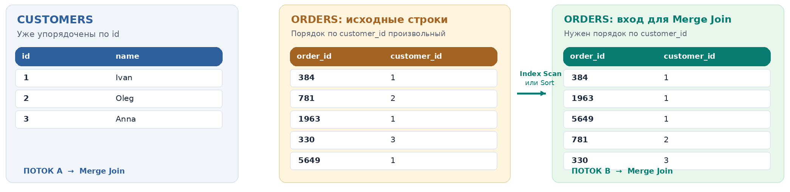
02 Один покупатель, несколько совпадений
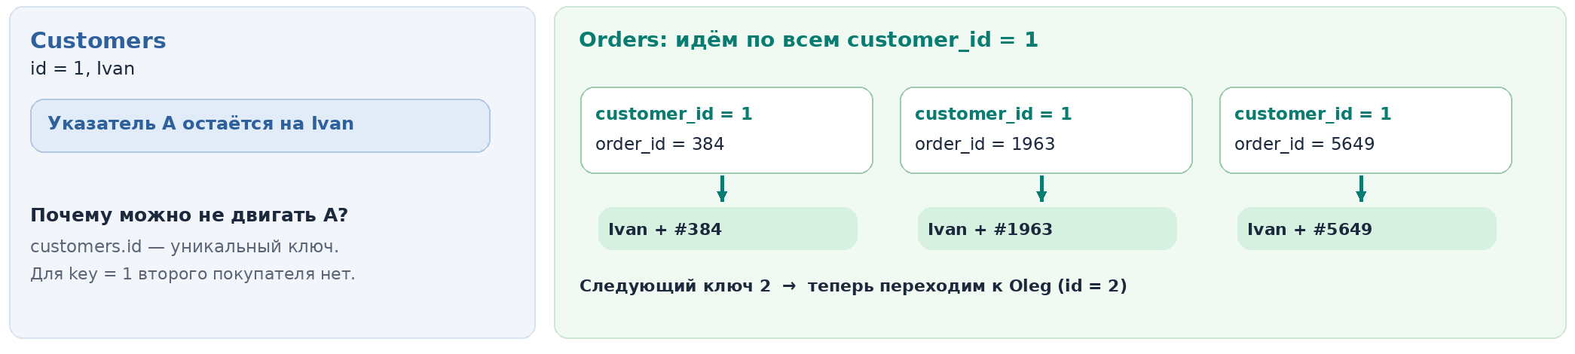
Алгоритм сравнивает текущие ключи: A < B → продвинуть A; A > B → продвинуть B. При равенстве нужно выдать все подходящие пары, а не слепо передвинуть указатель.

КЛЮЧЕВОЙ НЮАНС · ДУБЛИКАТЫ
Что если оба JOIN KEY неуникальны?
Простейшая схема «нашли равенство — двинули один указатель» уже недостаточна.
Проверка на ошибку
Если после первого совпадения Ivan + order #384 сразу перейти к Oleg, пропустим #1963 и #5649. Merge Join сохраняет все совпадения для одинакового значения JOIN KEY.

01 Дубликаты с обеих сторон (нет UNIQUE / PRIMARY KEY по JOIN KEY)
A (key → name): 1 → Ivan, 1 → Petr, 2 → Oleg | B (key → order_id): 1 → 384, 1 → 1963, 1 → 5649, 2 → 781
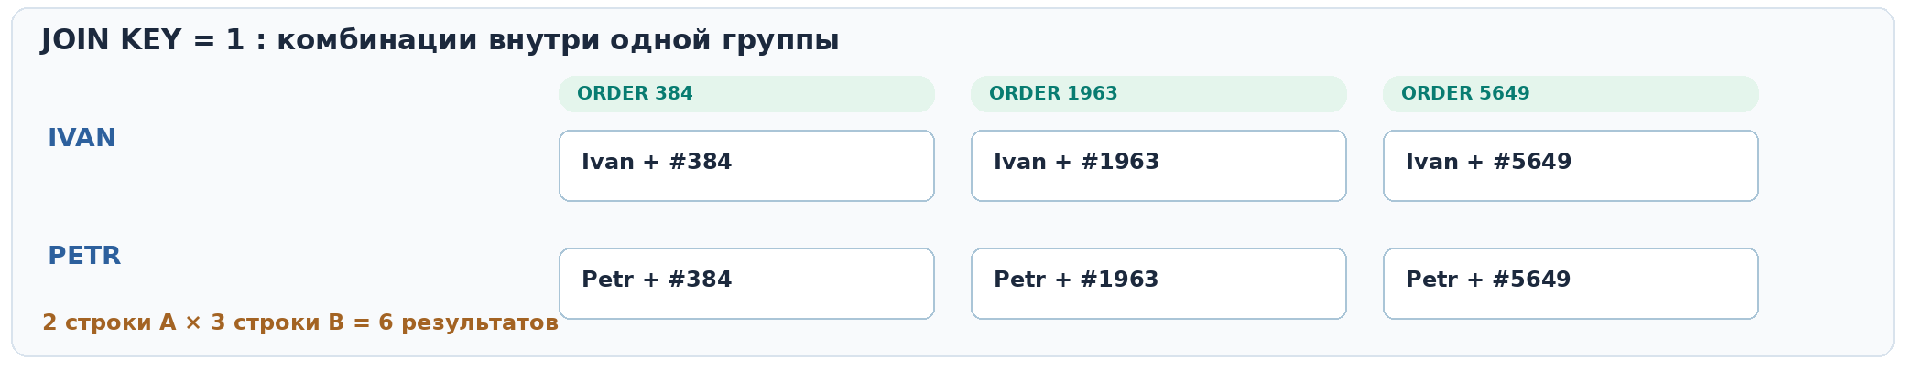
02 Что делает алгоритм при повторениях
Случай | Логика Merge Join
A.key < B.key | Продвигаем A: это значение уже не найдётся в B.
A.key > B.key | Продвигаем B: это значение уже не найдётся в A.
A.key = B.key | Формируем все допустимые комбинации строк с этим ключом.
Повторы с обеих сторон | Нужно переиспользовать группу совпадений; возможен механизм mark/restore для внутреннего потока.

Почему он знает, какой указатель двигать?
Не по размеру таблиц! Направление прохода определяется сравнением ключей. При равенстве алгоритм обрабатывает группу повторяющихся ключей; уникальность упрощает эту работу, но не является обязательным условием Merge Join.

PLANNER · ИНДЕКСЫ · SORT
Когда Merge Join действительно выгоден
PRIMARY KEY упрощает совпадения, но сам по себе не заставляет Planner выбирать Merge Join.
01 Что меняет индекс на orders.customer_id
Важная пара индексов
customers.id — PRIMARY KEY, подходящий B-tree уже есть. orders.customer_id — FOREIGN KEY, индекс автоматически НЕ создаётся. Отдельный B-tree на orders(customer_id) может дать второй отсортированный поток.

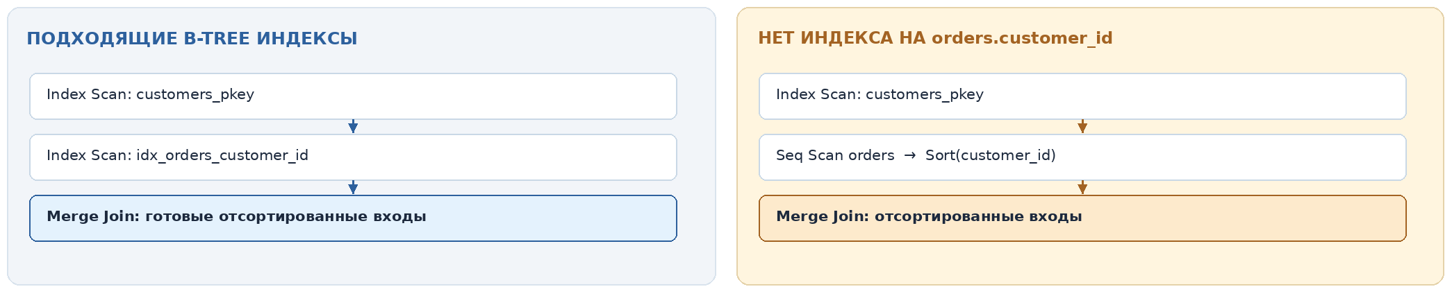
Даже с индексом Planner может выбрать Seq Scan + Sort, а без индекса — Hash Join. Он сравнивает оценочную стоимость вариантов, а не следует правилу «есть индекс = Merge Join».
02 Сравнение трёх физических JOIN-алгоритмов
Что видит Planner | Что может оказаться выгоднее | Почему
Мало заказов, быстрый поиск customer по PK | Nested Loop | Немного отдельных B-tree lookups.
Очень много строк; подходящего порядка нет | Hash Join | Строим временную hash table, затем ищем совпадения.
Много строк; оба потока уже отсортированы | Merge Join | Потоки можно проходить почти последовательно.
Много строк; сортировка стоит недорого | Merge Join тоже возможен | Sort + Merge может выиграть у альтернатив.
Один JOIN KEY уникален | Нет автоматического фаворита | Уникальность учитывают разные алгоритмы.

03 Что смотреть в EXPLAIN (ANALYZE, BUFFERS)
Ищем Merge Join / Merge Cond: (c.id = o.customer_id), а ниже — Index Scan, Sort и другие узлы, обеспечивающие порядок входов. Наличие индекса не гарантирует выбор Merge Join.

